Цели и задачи:
- привлечь внимание учащихся к одной из самых острых проблем современности, показать, что это зло может коснуться и их, научить, как можно ему противостоять;
- развивать у подростков осознанное неприятие наркотических средств как способов воздействия на свою личность;
- воспитывать уважение к себе, чувства собственного достоинства, уверенности, что здоровый образ жизни делает человека свободным и независимым, даёт ему силы делать осознанный выбор во всём;
- способствовать осознанию подростками наркомании как болезни, не только сжигающей физические силы человека, но и уничтожающей его как личность;
- развивать навыки использования информационных технологий при решении разносторонних задач учебно-воспитательного процесса;
- воспитывать молодых специалистов, владеющих информационной культурой, понимающих истинное назначение компьютера, как инструмента для работы и способных противостоять наркотическому увлечению компьютерными играми.

Методы проведения:
Информационное сообщение, рассказ, показ фильма, демонстрация слайдов, видеоклипов, использование аудио и видео техники, средств информационных технологий, концертное выступление.

Оборудование:
Компьютеры, музыкальный центр, плакаты-рисунки, видеофильмы, выставка литературы, слайды, костюмы, тюльпаны, бенгальские огни, свечи.

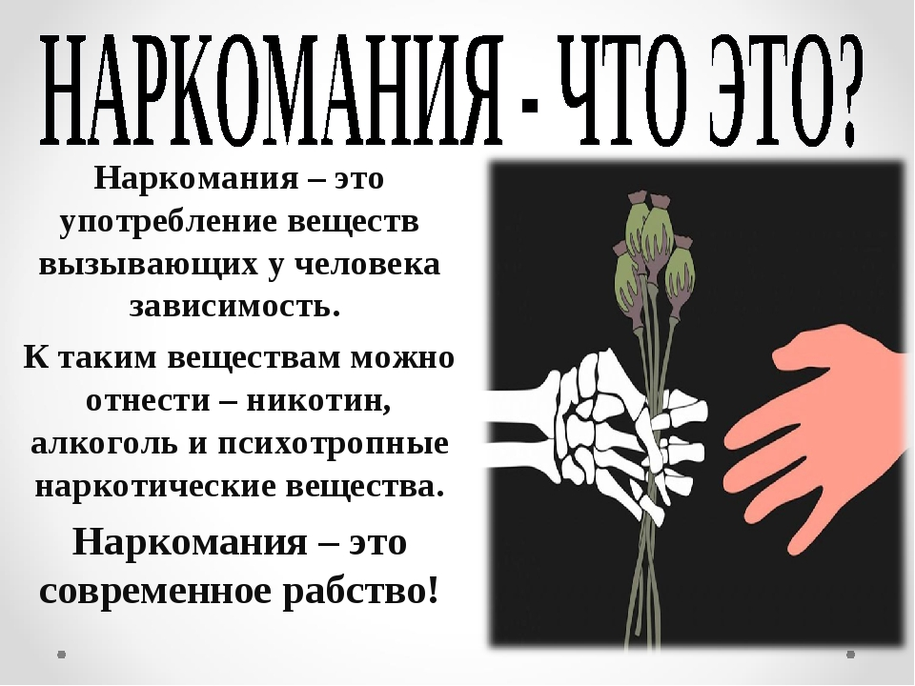

Звучит песня «Жизнь одна». На экране СЛАЙД №1. Жизнь одна.



На сцене ведущие, девочки, юноши.
СЛАЙД №2. Цели мероприятия.



- й ведущий.
Наше мероприятие «Жизнь одна».
- й ведущий.
Посвящено Дню Здоровья.
СЛАЙД №3.
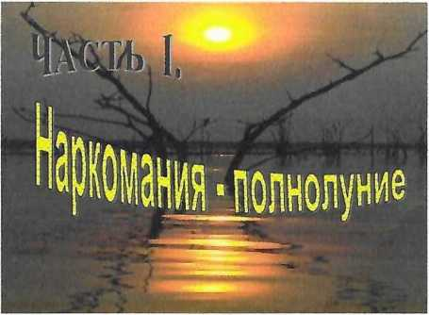

ЧАСТЬ I.

СЛАЙД №4, Танец Огня.

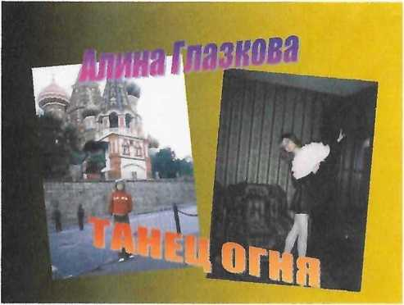
СЛАЙД №5.
Жаждут души Света,
простирают руки и не находят.
И уходят во тьму, и
окропляются, чем не должно.

Выключен свет, на сцене светит полная луна. Звучит песня «Наркомания - полнолуния», танец «Ломка наркомана».

СЛАЙД №6. Печальная статистика.
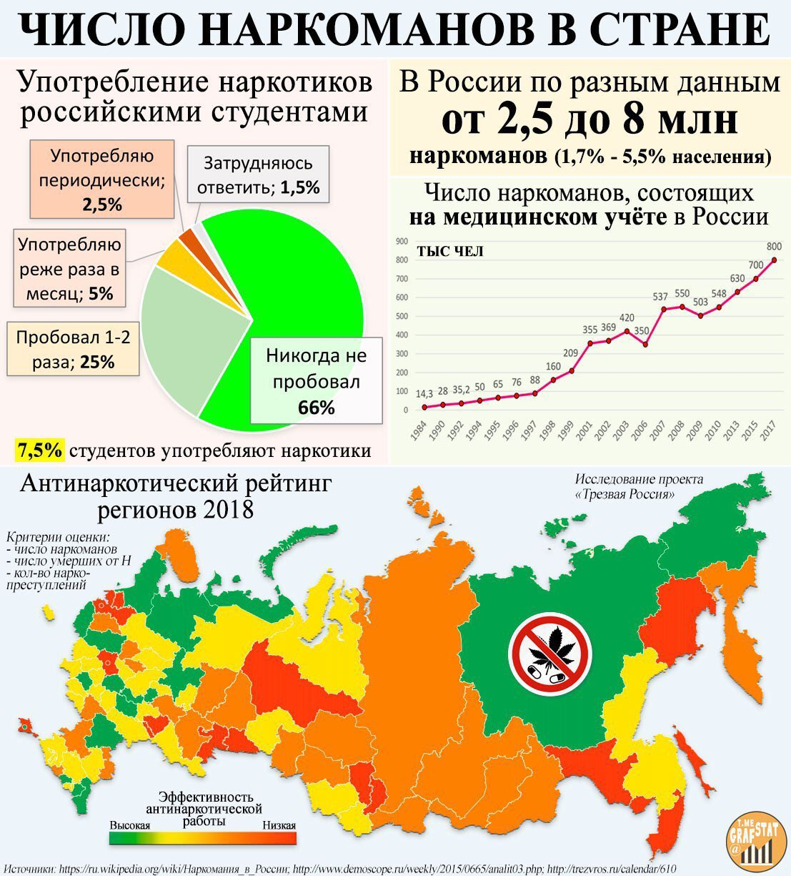
2-й ведущий.
В тебе прокиснет кровь твоих отцов и дедов, Стать сильным, как они, тебе не суждено. На жизнь, её скорбей и счастья не изведав, Ты будешь, как больной, смотреть через окно. И кожа ссохнется, и мышцы ослабеют, И скука въестся в плоть, желания губя, И в черепе твоём мечты окостенеют, И ужас из зеркал посмотрит на тебя. Себя преодолеть!
СЛАЙД №7. Наркоманы.
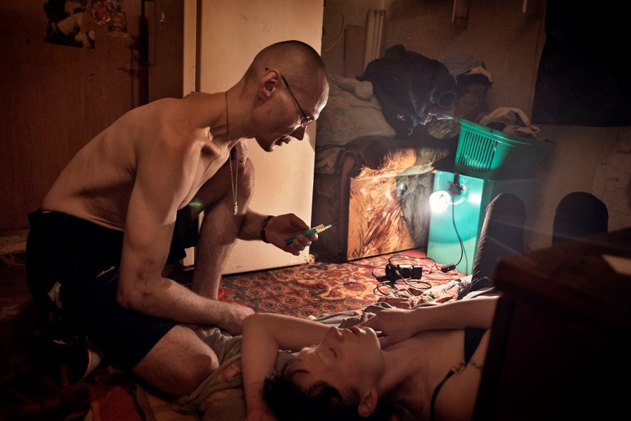

1-й ведущий.
...Истончённая, с исколотыми венами рука. Отрешенный взгляд ничего не выражающих глаз. Бессвязная речь, ответы невпопад на казалось бы, на самые обычные вопросы. А главное полное безразличие к происходящему вокруг, отсутствие интереса к жизни... и всё это не в глубокой старости, а в наши 14-16 лет! Это страшная болезнь слабых, безвольных и недальновидных людей, её название-наркомания.

2-й ведущий.
Если больной наркоманией человек не получает помощи, то ему остаётся только влачить жалкое существование, мало напоминающее нормальную человеческую жизнь. Посмотрите как живут наркоманы.

СЛАЙД №8. Видеоролик

СЛАЙД №9. Что впереди? Знаю одно: будет страшное.



- й ведущий.
Вот он тащился, почти что умирая,
Через минуту ж
Где достал, бог весть!
О радостях искусственного рая
синтетические вещества, вызывающие наркоманию. К наркотикам относятся: опиум, морфин, героин, кокаин, гашиш, хлоралгидрат, веронал, люминал, алкоголь. В малых дозах они вызывают эйфорию, в больших - оглушение, наркотический сон. Систематическое употребление наркотика вызывает потребность в увеличении доз.
СЛАЙД №10. Сообщи где торгуют смертью.

1-й ведущий
Не только восторга, даже слабого отблеска радости, теплоты счастья не увидим мы в глазах тех, кто оказался во власти наркотиков. В разрушающемся сознании наркомана меркнет прошлое и теряет очертание будущего. Путь туда, в страну миражей, лёгок и прост, но вернуться оттуда порой невозможно! Это начало конца. Лет через пять у любителя наркотических грез
происходит деградация личности и крушение семьи...
Мир может на лице его прочесть!
А сколько их сейчас бредёт по свету, Чья участь то сладка, а то тяжка!
И, видимо, уже спасенья нету от этого простого порошка.

- й ведущий.
Сегодня они живут и гибнут среди нас, жертвы дурмана. У них свой язык - жаргон: услышав их, мы не поймём, что речь идёт о наркотиках. Они сами охраняют свои «хаты» и вовлекают в свои ряды товарищей. Один из пациентов, лечившихся в диспансере, откровенно заявил врачам:
- Вы даже представить себе не можете размаха этой эпидемии.

2-й ведущий.
Наркомания, наркотик, что это? Молниеносное счастье пьянящего дурмана, оцепенение, мания, восторг? Но верно говорят, что всякое дерево познаётся по плодам его...

Психолог.
Наркомания - болезнь, характеризующаяся непреодолимым влечением к наркотикам.
Особенно гибельно злоупотребление наркотиками в молодёжной среде - поражается и настоящее, и будущее общества. Полная, с точки зрения наркологов, картина распространения злоупотребления, включающая формы токсикоманий, ещё более трагична. Вещества и препараты, не включенные в список наркотиков, как правило, ещё более злокачественны, приводят к ещё большему ущербу для индивидуума. Статистика показывает: один наркоман уводит за собой десять человек. Уводит в страшную жизнь, из которой потом очень-очень трудно выбраться. Представь, что может стать с нашей страной в будущем. Как же отказаться от предложенного наркотика? Форма отказа может быть любой. Важно, чтобы он был решительным.

2-й ведущий.
Цвет лица землист. А он не старый...
В доме холод, грязь...
И тишина.
Дети - в школе умственно отсталых,
И в психиатрической - жена...
Слаб и вял он, словно из мочала
Сотворён... А он, при всём при том,
Человеком тоже был сначала,
Тенью человека стал потом.
- й ведущий.
Наркомания будет процветать пока есть люди, которые греют руки на добыче и продаже наркотиков, пока не всех ещё удалось схватить за руку на месте преступления, пока неучтённое сырьё ещё имеет выход на «чёрный» рынок, поступает в подпольные лаборатории, где из него готовят пригодные к употреблению наркотические средства. И беда не медлит, уже стучится в семьи, застигая врасплох и взрослых, и детей. Но выход есть, нужно только очень захотеть.
Предлагаем посмотреть отрывок из телепрограммы «Прости». ВИДЕОРОЛИК .
- й ведущий.
Наркотик - отрава, ведущая к болезням, преступлениям, смерти. Но, может быть, это судьба, которой не избежать, рок?

СЛАЙД №11. Причины употребления.

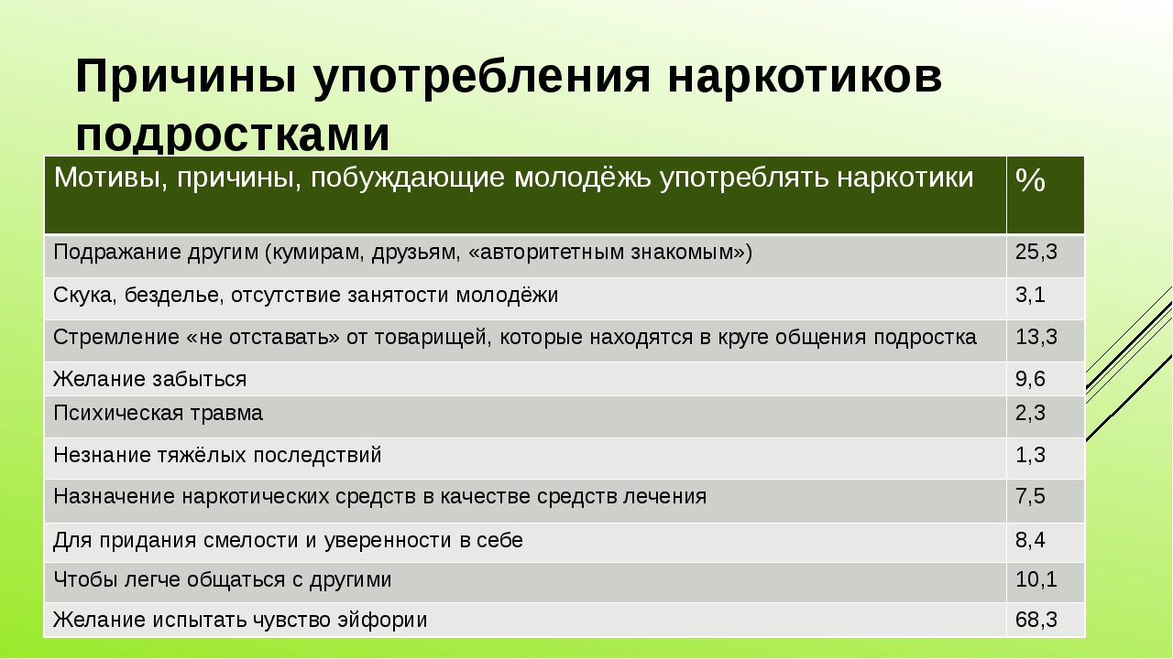

2-й ведущий.
XXI век - век электроники. Проблема наркомании рассматривается с другой, не совсем обычной точки зрения. Люди превращаются в Электроников. Можно наблюдать, как пользователи часами
раскладывают на экране монитора карточные пасьянсы, гоняют
шарики, водят самолётики, поражая какие-то цели и набирая очки,
нервничают, если не удаётся достигнуть цели игры, ликуют, когда
удаётся. Мнимое бытие становится ярче, полнее, привлекательнее,
чем реальное. Там, в компьютерном мире, который наяву
представляет собой лишь кучку электронов на магнитном диске
компьютерный наркоман чувствует себя сверхчеловеком,
имеющим несколько жизней и наделённый оружием невероятной
убойной силы, его боятся монстры, колдуны, призраки... Это
настоящая эпидемия настоящей болезни. Болезнь развивается
постепенно.

СЛАЙД 12 Болезни
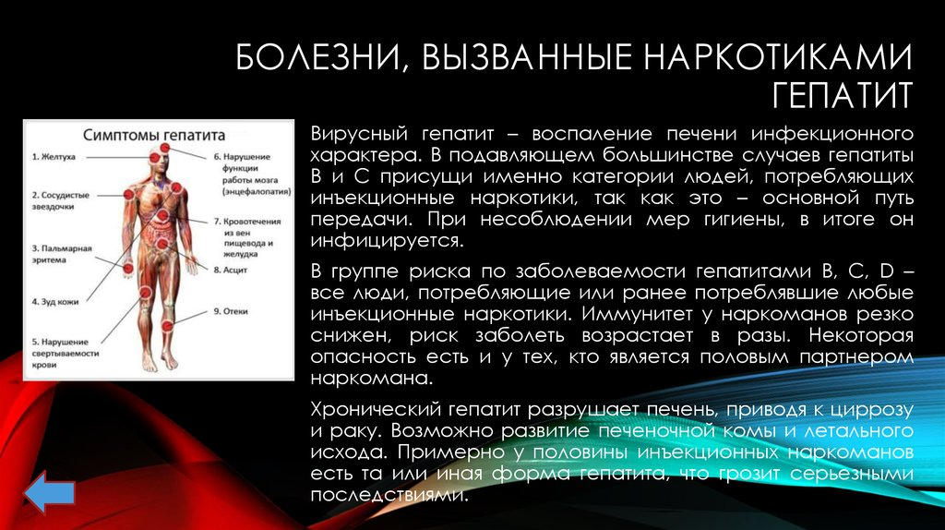

2-й ведущий.
Финалом может стать поголовное переодевание в так называемые «шлемы изориэлити». Эти шлемы уже созданы и за рубежом достаточно широко известны. Шлем, в котором вогнутый экран в виде сегмента сферы располагается перед глазами играющего человека и даёт картину полного включения в иллюзорное бытие. В результате: забвение сна, еды и тому подобных необходимых атрибутов реальной жизни, а в итоге - смерть от истощения физического и психического. Не говорю уже о смерти социальной - о полном отрыве от общества, о социальном наркотическом оцепенении. К счастью, это пока сдерживается тем, что ещё не всё население поголовно сделалось пользователями персональных компьютеров. Да и шлемы «изориэлити» пока что - чудовищно дорогой дефицит. Смертельные случаи на подобной почве пока неизвестны. Официально компьютерная электронная наркомания ещё не признана даже наркоманией. Но скоро придётся признать,
что компьютерная наркомания - это наркомания в полном смысле слова, только не совсем обычная.

Слайд 13 Пивной алкоголизм

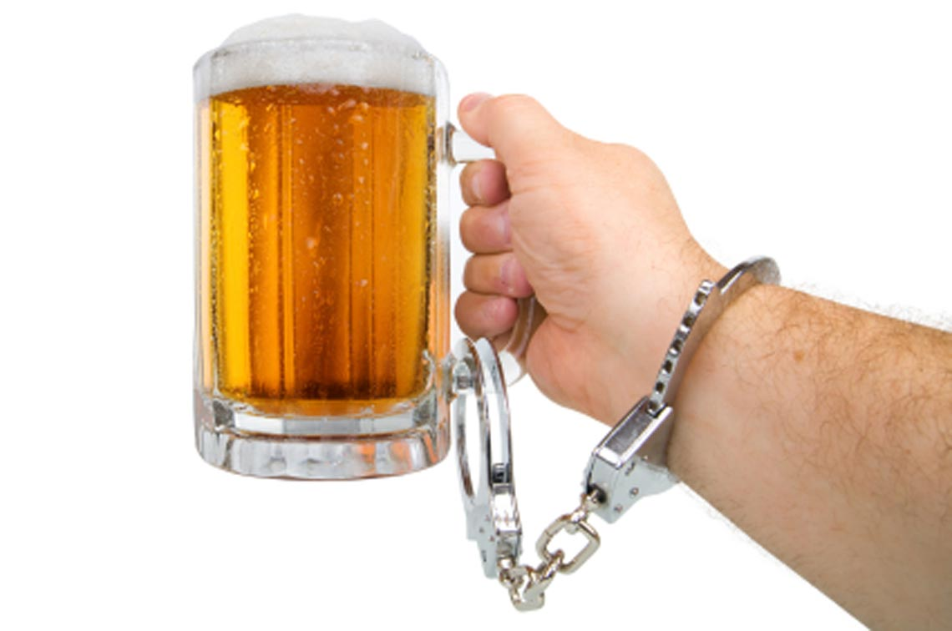

Психолог.
Мы уже сегодня говорили о том, что алкоголь тоже причислен к наркотикам. Ещё одной бедой XXI века является пивной алкоголизм или пивная наркомания. В молодёжной среде, по данным Министерства образования, стало массовым потребление спиртных напитков, включая пиво. Его с той или иной частотой потребляют 80% молодёжи, причём, как юноши, так и девушки. Последствия могут быть самыми страшными для этих молодых людей. Совокупные расходы детей и молодёжи на психоактивные вещества ежегодно составляют почти 7 млн. долларов США.
Подумайте, эти средства могли бы «стать важным стимулом для развития содержательного культурного досуга детей и молодёжи, удовлетворение их разумных потребностей».

СЛАЙД 14. Из копилки мудрости.

1-й ведущий.
Рождаясь на свет, мы уверены, что рождены жить. Родители, в силу своих возможностей содержат нас, воспитывают, прививают хорошие привычки, манеры. Мы впитываем, как губки и уверены, что нет ничего прекрасней, чем стать точно такими же взрослыми.

2-й ведущий.
Не прикасайтесь к наркотикам, не употребляйте их. Подумайте, какое горе ждёт вас и ваших близких. Ведь от наркотиков гибнут самые сильные, красивые, умные, здоровые, талантливые, будущие гении... Подумайте! Вы отдаёте жизни за чужие кошельки, набитые «грязными» деньгами!
Выходят два ангела:
Люди, начните с самого простого - ведите себя по-христиански. Христос пришёл на землю, потому что без него не спастись. Он Врачеватель и Спаситель, Единственный и Особый, исцеляющий души.
Живите без наркотиков на земле!!!
Люди, дело только за вами!

1-й ведущий.
Давайте жить интересно, ведь, сколько удовольствия можно получить от музыки, от занятий спортом, танцами, а самое главное, от общения друг с другом, ведь жизнь - это то, что люди больше всего стремятся сохранить и, случается, меньше всего берегут.

ЧАСТЬ II.

Звучит песня «Ты меня на рассвете разбудишь». На фоне этой песни:

Слайд 15 нет наркотикам
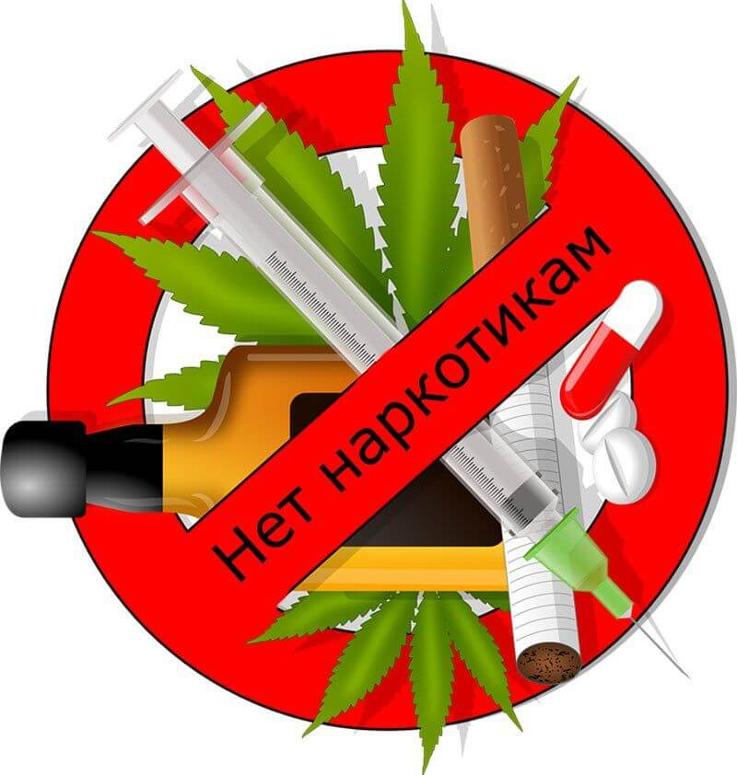

1-й ведущий.
О судьбе писателя Егора Радова, сына известной поэтессы Риммы Казаковой нам поведует Якушев Дмитрий.
Ученик.
Учась в литературном институте я написал свой первый роман... Работал под влиянием марихуаны... Я перепробовал большинство наркотиков и только теперь осознал насколько это опасно. Все кто пробовал наркотики, заплатили за свои увлечения личной жизнью и психикой. Я достаточно за это поплатился.
Моя жена самоубилась. Наташа выбросилась из окна. Мы ведь употребляли наркотики вместе. Я попытался завязать. А она не выдержала... У нас была безумная любовь.
Смерть разлучила нас.
Всем свои знакомым, которые стали рабами героина, хочу сказать: кайф этот, которому вы сегодня поклоняетесь, - мимолётный и неуловимый словно призрак, а болезнь впереди длинная. Все наркоманы говорят, что хотят спрыгнуть с иглы, но порочный круг разрывать приходится каждому в отдельности. Нужно вылезать из этого болота. Наркоман не знает жизни. Он не способен воспринимать прекрасное. Он живёт от укола до укола. Я только сёйчас стал прозревать, какая классная штука - жизнь. И я хочу призвать других задуматься о жизни: её слишком мало, чтобы разменивать на героин, на дозы и уколы.
Музыка громко до конца звучит.
- й ведущий.
Хватит несчастий планете!
Хватит грозить нашим детям!
Жизнь человека,
Жизнь человека -
Главная ценность на свете!
Люди! Остановите смерть Люди! Остановите смерть!
Во имя завтрашнего дня
Покой на всей земле храня
Пусть солнце светит, смеются дети
Пусть жизнь нас радует любя! (всегда)
На экране слайды из их детства.

Детская песня: «Пряничная песенка» Исполняют: Труфанов Владимир и Еремин Иван.

1-й ведущий.
Беззаботное счастливое детство, как прекрасна эта пора! Жаль, что так быстро проходят эти сказочно чудесные годы.

- й ведущий.
Ты рядом и всё прекрасно
И дождь, и холодный ветер
Спасибо тебе любимый за то,
Что ты есть на свете!
Мы рядом, а ведь могли бы
Друг друга всю жизнь не встретить
Единственный мой, спасибо!
За то, что ты есть на свете.
Любовь! Только она способна творить чудеса! Она исцеляет, возвращает к жизни, её знают и понимают на всех языках мира.
В зале бенгальские огни сверкают.
1-й ведущий:
Мы должны помнить, что наркомания унесла жизни великих и талантливых людей.
Вот они знаменитости ставшие жертвами пагубной страсти.

СЛАЙД 16 знаменитости умершие от наркозависимости

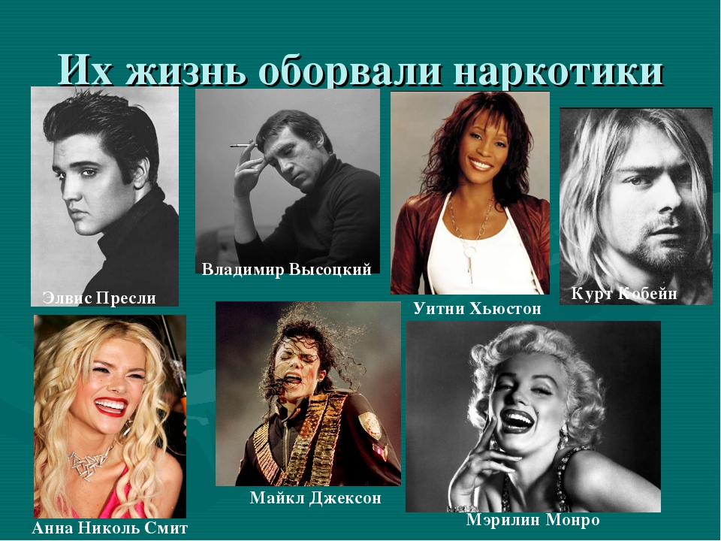

3-й ведущий.
Наша эмблема сегодня - красный тюльпан - это символ весны, жизни, надежды и, конечно же, любви.
Любите! Цените молодость.
Берегите себя! И помните ЖИЗНЬ ОДНА!
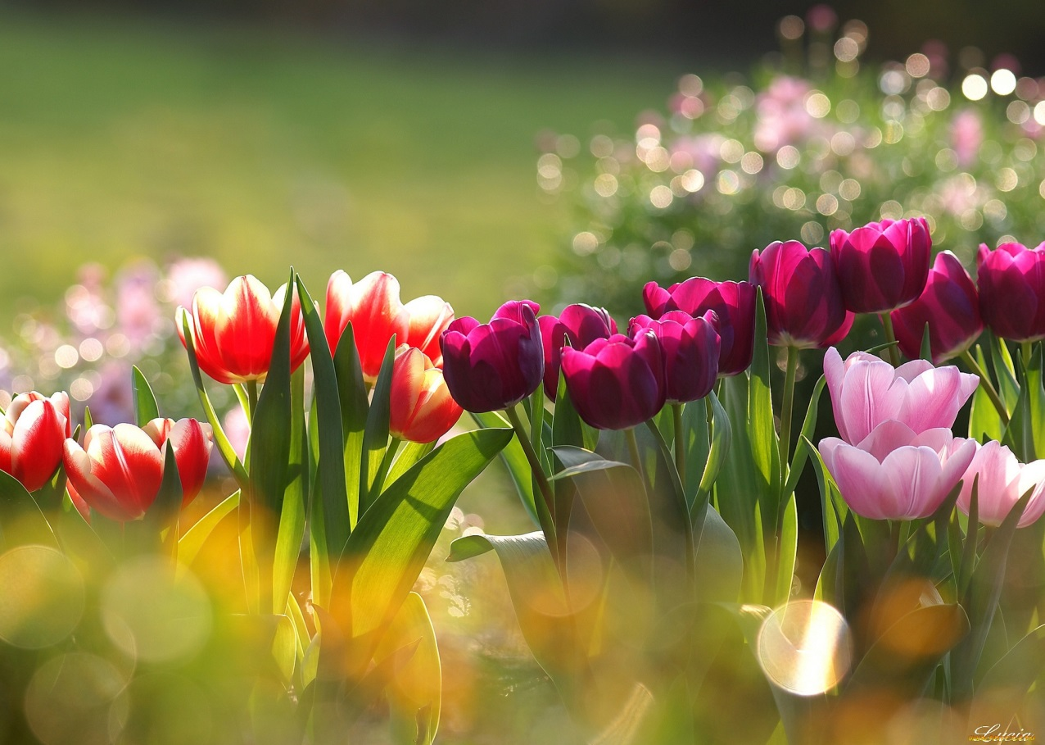

СЛАЙД № 16. Видеоклип группы «Сектор газа» «Домой».

2-й ведущий.
Наше мероприятие подошло к концу и как поётся в песне рок- группы «Сектор газа» «Домой, пора домой».



